Интегрированный урок математика + история + музыка + технология + физика + химия.
Тема: Повторение изученного материала.
1.Муниципальное автономное общеобразовательное учреждение «Бигилинская средняя общеобразовательная школа имени первого директора, отличника народного образования СССР А.П.Горохова», Заводоуковский район, Тюменская область.
2. Место занятия в учебном процессе: повторение изученного материала 9 класс.
3. Цель урока: повторить изученный материал, применить его в новой ситуации: применять математические знания к решению нестандартных практических задач. Демонстрация тесной связи предметов (математика, история, музыка, технология, физика, химия).
4. Задачи:
Развивающая: развитие логического мышления, умений работать в группе. Расширять кругозор обучающихся. Развить приемы умственной деятельности, памяти, внимания, умения сопоставлять, анализировать, делать выводы. Повышать информационную культуру обучающихся, интерес к предметам математика, история, музыка, технология, физика, химия. Развивать потребность к самообразованию.
Воспитательная: выработать целостный подход к изучаемым дисциплинам, интерес ко всем наукам, их взаимосвязи, поднять мотивацию учащихся. Воспитание патриотизма, уважения и благодарного отношения к героям военных действий. Формирование и расширение представлений учащихся о победе нашей страны в Великой Отечественной войне, формирование сознания необходимости защищать Отечество.

Вид  планируемых учебных действий | Учебные действия | Планируемый уровень достижения результатов обучения
Предметные | - Вспомнить понятие координатной прямой, применить его в новой ситуации. Познакомиться со шкалой времени в виде координатной прямой, где показаны три основные войны человечества.  Построить шкалу памяти в виде координатной прямой и показать на ней 12 важнейших сражений Советской армии в годы Великой Отечественной войны.  2) Познакомиться с «Победными» артиллеристскими вкладами ученых А.Н.Колмогорова и Н.Г. Чегаева в области теории вероятностей и статистики.  3) Вспомнить понятие угла, его градусной меры, тангенса острого угла прямоугольного треугольника и применить их в новой ситуации.  4) Вспомнить понятия процента, сплава и применить их в новой ситуации.  5) Познакомиться с «Победными» вкладами авиации группы ученых математиков во главе с А.Н.Келдышем.  6) Вспомнить понятие единиц времени и применить их в новой ситуации.  7) Формировать вычислительные навыки.  8) Формировать навыки и умения работы в программах Microsoft PowerPoint, «Перво-Лого» и «Живая геометрия».  14) Исследовать связь математики с историей, физикой, химией, теорией вероятностей и статистики, технологией и музыкой в Великой Отечественной войне. | понимание, адекватное употребление в речи, выборочно – воспроизведение
Регулятивные | Самостоятельно ставят новые учебные задачи путем задавания вопросов о неизвестном. | самостоятельное действие учащихся по заданному алгоритму
Регулятивные | Планируют собственную деятельность, определяют средства для ее осуществления. | совместное с учителем действие учащихся на основе знания видов источников информации и способов работы с ними
Познавательные | 1) Применять знания и умения, сформированные ранее по темам «Начальные геометрические сведения», «Треугольники», «Четырехугольники», «Натуральные числа и шкалы», «Инструменты для вычислений и измерений», «Десятичные дроби», «Рациональные числа» в сложных ситуациях Великой Отечественной войны.  2) Познакомиться с вкладами известных ученых–математиков А.Н. Колмогорова, Н.Г. Чегаева, А.Н. Крылова, А.Н.Келдыша в приближении Победы в Великой Отечественной войне.  3) Вспомнить три основные войны XVIII-XX веков человечества, запомнить их с помощью шкал времени и памяти.  4) Помнить 12 основных сражений Великой Отечественной войны.  5) Уметь складывать своими руками оригами «журавлик».  6) Знать красоту и слышать силу музыкальных и литературных произведений, созданных во имя Победы в Великой Отечественной войне. | самостоятельное действие учащихся по применению математических знаний для решения учебно-познавательных и учебно-практических задач
Коммуникативные | 1) Уметь слушать и вступать в диалог.  2) Воспитывать чувства патриотизма и взаимопомощи; уважительного отношения к чужому мнению.  3) Воспитывать культуру учебного труда, требовательное отношение к себе и своей работе. | совместные действия учащихся в условиях взаимопомощи и взаимоконтроля
Личностные | 1) Формировать внимательность и аккуратность в вычислениях.  2) Формировать «неискаженное» отношение к истории нашей Родины.  3) Понимать «Величину» многогранной русской души, которая победила в Великой Отечественной войне, в интеграции учебных дисциплин – математики, истории, физики, химии, теории вероятностей и статистики, технологии, музыки. | самостоятельное выполнение действий с опорой на известный алгоритм

5. Тип урока: урок повторения.
6. форма проведения урока: интегрированный урок.
7. Формы работы: фронтальная, работа в группах, работа в парах, индивидуальная.
8. Методы и приёмы обучения: технология смешанного обучения, информационно-коммуникационные технологии, частично-поисковый, репродуктивный, словесно – наглядно – практический.
9. Оборудование: компьютер, планшеты, интерактивная доска Mimio.Studio, дидактический материал, презентация PowerPoint, карточки, листы контроля, интернет ресурсы: «Живая математика», Веб-Квест «Урок Победы»
10. Структура и ход занятия.

Этап урока | Задачи этапа | Деятельность учителя | Деятельность учеников | Время | Формируемые УУД
1. Организационный этап. I часть урока. | Создать благоприятный психологический настрой на работу | Приветствует учащихся, раздает планшеты, сообщает адрес электронного ресурса, который будет использоваться на уроке | Приветствуют учителя, включают планшеты, находят электронный ресурс-файл для урока, открывают файл. | 1 | Коммуникативные: планирование учебного сотрудничества с учителем и сверстниками.  Регулятивные: организация своей учебной деятельности  Личностные: мотивация учения
2. Актуализация знаний | Актуализация опорных знаний и способов действий. | Вступительное слово учителя истории: урок сегодня необычный – «Урок Победы». О победе, в какой войне, мы сегодня будем говорить?  Учитель математики: Проект «Чтобы помнили», занявший 3 место в конкурсе «Классная работа», посвященном 74-годовщине Победы в Великой Отечественной войне. (Слайд2)  Что изображено на слайде?  Вспомнить три основные войны XVIII-XX веков человечества, запомнить их с помощью шкал времени и памяти. (Слайд 3)  Учитель истории: (Слайд 4) под музыку песни «Священная война» на стихи поэта В.И. Лебедева-Кумача и музыку А.В. Александрова. | Слушают выступление учителя, просматривая слайды 2, 3. Отвечают на поставленные вопросы.  Шкала времени и памяти. Три основные войны XVIII-XX веков человечества. Отечественная война 1812г.; I Мировая война 1914г.; II Мировая война 1941г.  Ученик рассказывает о начале войны. | 3 | Познавательные: структурирование собственных знаний.  Коммуникативные: учебное сотрудничество с учителем и сверстниками.  Регулятивные: контроль и оценка процесса деятельности.  Личностные: оценивание ранее изученного материала.  Формирование функциональной грамотности: прикидка и оценка.
3. Постановка цели и задач урока. Мотивация учебной деятельности учащихся. | Обеспечение мотивации учения детьми, принятие ими целей урока. | Учитель музыки: В какое время была написана песня? Какие жизненные события легли в основу?  Учитель математики: Как вы считаете, чем мы будем заниматься на уроке? Мотивирует учащихся, предлагая вспомнить понятие координатной прямой, шкалы времени, показывая (Слайд 3). | Отвечают на поставленные вопросы.  Определяют цели и задачи урока. | 2 | Познавательные: формирование интереса к данной теме.  Личностные: формирование готовности к самообразованию.  Формирование функциональной грамотности: выявление проблемы
4.1 Применение знаний и умений в новой ситуации | Вспомнить понятие координатной прямой, шкалы времени, процента, нахождения дроби от числа.  -Выявить связь математики и истории.  -Воспитывать чувство патриотизма «через музыку» военных лет.  -Вспомнить 12 основных сражений ВОВ.  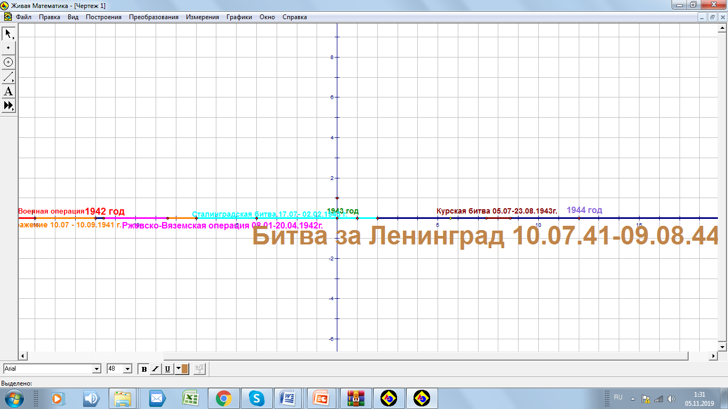 | Работа в группах. Работа с Веб-Квестом (планшеты): https://lubovprohorova.jimdofree.com/%D0%B2%D0%B5%D0%B1-%D0%BA%D0%B2%D0%B5%D1%81%D1%82-%D1%83%D1%80%D0%BE%D0%BA-%D0%BF%D0%BE%D0%B1%D0%B5%D0%B4%D1%8B/ 1, 3 группа: «Задание: построить шкалу памяти основных сражений русского народа в ВОВ. За единичный отрезок возьмите -1 месяц»  2, 4 группа: «Задание. На оси Ох нанесены даты основных сражений ВОВ, на оси Oy – название основных сражений ВОВ. Установите соответствия между датами и названиями сражений»  Формирует навыки нанесения 12 исторических событий в порядке их наступления на координатной прямой в виде шкалы памяти в программе «Живая математика».  Включает симфонию №7 Д. Шостаковича (Слайд 7) | Работают в группах с помощью планшета. Веб-Квест «Урок Победы».  Строят шкалу памяти и отвечают на вопросы, работая с заданиями https://cms.e.jimdo.com/app/s9ee924e037885cd8/p4c1108aba2719935?cmsEdit=1  под музыку симфонии №7 Д. Шостаковича. (Слайд 7)  Работают на планшетах в программе «Живая математика».  Защита работ. (Выводится на интерактивную доску)  Работая слушают «Эпизод нашествия» из 1 ч. Симфонии №7, Д.Д. Шостаковича | 10 | Познавательные:  поиск и выделение информации; анализ с целью выделения признаков, установление причинно-следственных связей;  построение логической цепи рассуждений; доказательство. Формирование и развитие компетентности в области использования информационно-коммуникационных технологий.  Формирование функциональной грамотности: математическая грамотность, читательская грамотность, естественно-научная грамотность
4.2 Применение знаний и умений в новой ситуации.  Подведение итогов I части урока. II часть урока. | -Образ ВОВ в симфонии №7, Д.Д. Шостаковича.  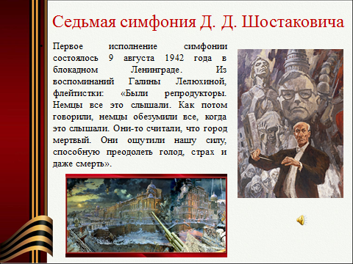  -Проверить свою память на запоминание исторических дат, используемых в шкале времени и шкале памяти.  -Выявить связь математики и истории. | Учитель музыки:  1. Седьмая симфония Дмитрия Шостаковича имеет подзаголовок "Ленинградская", почему?  2. Назовите главный образ симфонии?  Сам Шостакович писал об этом так: «Первая часть рассказывает о том, как в нашу мирную жизнь ворвалась грозная сила – война. Я не ставлю себе задачу натуралистически изобразить военные действия: гул самолётов, грохот танков, залпы пушек, я не сочинял так называемой батальной музыки. Мне хотелось передать содержание суровых событий».  Поначалу звучание кажется безобидным. Однако тема повторяется одиннадцать раз, все более усиливаясь. Она не изменяется мелодически, присоединяются все новые инструменты, мелодия усиливается динамически, все громче и громче, как бы показывая вторжение врага в глубь страны. И в результате она вырастает в колоссальное чудовище — скрежещую машину уничтожения, которая кажется, сотрет все живое.  Проводит аукцион задач с элементами игры Квест (работа в парах):  - 1 ученик: самостоятельно на одной стороне карточки записывает дату, 2 ученик: на другой стороне – ей соответствующее историческое событие.  Далее учитель предлагает ученикам оценить работу друг друга.  - Раздает каждому ученику в память об уроке «День Победы» звездочки и листок с рассказом и математической задачей для дальнейшей работы. | Отвечают на вопросы:  1. Седьмая симфония Дмитрия Шостаковича посвящена городу Ленинграду и называется «Ленинградская».  2. Главный образ симфонии – образ Родины, образ героя, образ народа. Симфония состоит из четырёх частей. Самая значительная – 1 часть, которая представляет собой законченную симфоническую поэму, которая могла бы исполняться самостоятельно.  Заполняют карточки, заранее приготовленные учителем.  Ученики выслушивают друг друга и оценивают работу. Взаимооценка.  Получают за успешно выполненную карточку в память об уроке звездочку «День Победы» и листок с рассказом и математической задачей для дальнейшей работы. | 2  3 | Личностные: формировать внимательность и аккуратность в вычислениях, требовательное отношение к себе и своей работе;  уметь организовывать учебное сотрудничество и совместную деятельность с учителем и сверстниками; работать индивидуально и в группе.  Формирование функциональной грамотности: формирование грамотной речи.  Формирование функциональной грамотности: математической грамотности (формирование чувства числа, понимание порядка величин. Ценность данного приёма в том, что он учит детей слушать и слышать, развивает речь, даёт возможность общения, активизирует мыслительную деятельность, познавательный интерес, побуждает детей к действию, формирует навык работы со шкалой.)
4.3 Применение знаний и умений в новой ситуации. | - Подборка задач из ЕГЭ, например, о латуни, из которой изготавливали гильзы, патроны и артиллерийские снаряды в годы ВОВ; теория вероятности артиллеристам; математика авиации.  - Познакомиться с «Победными» артиллеристскими вкладами ученого А.Н. Колмогорова и Н.Г. Чегаева в области теории вероятностей и статистики и решить задачи.  -Выявить связь математики, физики, химии и истории. | Учитель математики: организует работу в группах. Контролирует успешное выполнение задач «Математика для боевых операций» и организует их представление всем ученикам.  1 группа: Задача из ОГЭ. Кусок латуни содержит цинка на 80 кг меньше, чем меди. Этот кусок латуни сплавили со 120 кг меди и получили латунь, в которой 75% меди. Определите массу (в кг.) первоначального куска латуни. Подборка задач из ОГЭ, например, о латуни, из которой изготавливали гильзы, патроны и артиллерийские снаряды в годы ВОВ.  2 группа: Постройте график на координатной плоскости по данным формулам.  - (х-9)²+(у+1)²=9;  - (х-9)²+у²=1;  3. у=- (х-9)²+20, х ;  - у=- (х-1)²+14, х ;  - у=- (х-9)²+14, х ;  - у=- (х-17)²+14, х ;  - у=- х+9,5, х  - у= -2,5х+24,5, х  - у= 2,5х-20,5, х ;  - 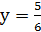х -5,5, х  Что получилось в результате построения?  3 группа: Задача из ЕГЭ. При артиллерийской стрельбе автоматическая система делает выстрел по цели. Если цель не уничтожена, то система делает повторный выстрел. Выстрелы повторяются до тех пор, пока цель не будет уничтожена. Вероятность уничтожения некоторой цели при первом выстреле равна 0,4, а при каждом последующем - 0,6. Сколько выстрелов потребуется для того, чтобы вероятность уничтожения цели была не менее 0,98? В ответе укажите наименьшее необходимое количество выстрелов.  4 группа: Окоп противника на расстоянии 1 км виден под углом 0,17 артиллерийских единиц (а.е.). Какова его длина?  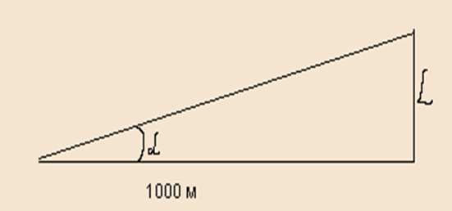  В артиллерии для измерения углов используется своя система. Круг делится на 60 а.е., т.е. 360⁰ = 60 а.е., 6⁰ = 1 а.е.; 0,01 а.е. называется малой единицей. Поэтому угол обозначается так: 3-10 (3 большие единицы и 10 малых). Эту величину легко перевести в градусы:  3-10 это 3,10 а.е., 3,10 • 6⁰ = 18,6^{0.}  Учитель выводит решение на интерактивную доску.  Учитель истории: в годы войны каждый житель нашей страны внес свой вклад во имя Победы. | Работают в группах. Решение задач фотографируется и отправляется в группу класса в социальной сети Вконтакте.ру.  1 группа. Решение задачи:  2 группа. Решение задачи:  Работают на планшетах в программе «Живая математика». По инструкции Приложение 1.  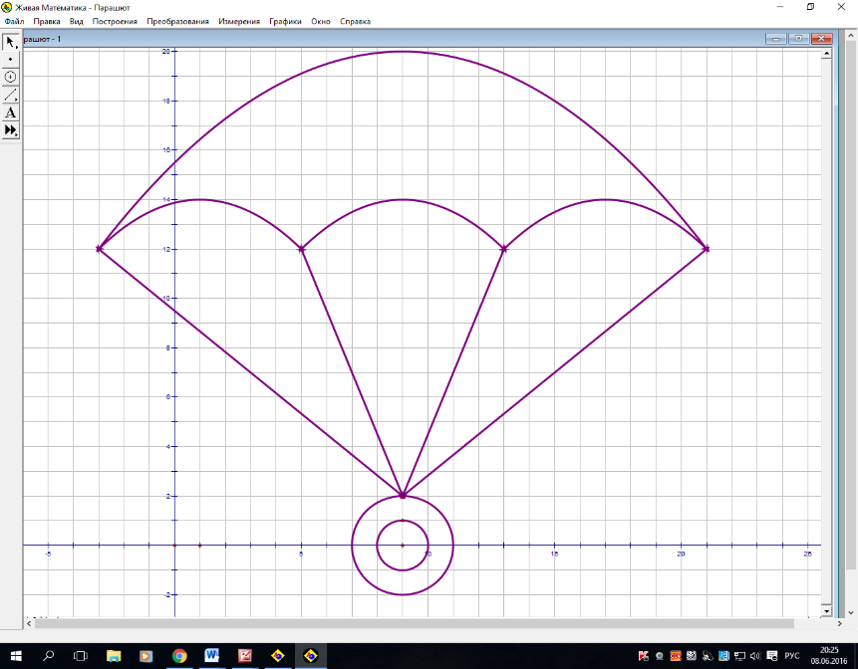  Ответ: парашют.  3 группа. Работают на платформе «Решу ОГЭ» https://ege.sdamgia.ru/test?pid=320187  Решение задачи:  Можно решать задачу «по действиям», вычисляя вероятность уцелеть после ряда последовательных промахов:  Р(1) = 0,6.  Р(2) = Р(1)·0,4 = 0,24.  Р(3) = Р(2)·0,4 = 0,096.  Р(4) = Р(3)·0,4 = 0,0384;  Р(5) = Р(4)·0,4 = 0,01536.  Последняя вероятность меньше 0,02, поэтому достаточно пяти выстрелов по мишени.  Ответ: 5 выстрелов.  4 группа. Решение задачи:  1) 0,17 артиллерийских единиц (а.е.) переведём в градусы:  0,17 а.е.=0,17* 6⁰ ≈1⁰  2) по определению тангенса острого угла прямоугольного треугольника имеем: tg α= =L/1000;  L= tg α*1000; tg 1⁰ =0,017  Значит L = 1000• 0,017=17 (м)  Ответ: длина окопа 17 метров.  Защита решения задач. | 10 | Коммуникативные: умение слушать и вступать в диалог; воспитывать чувство взаимопомощи, уважительное отношение к чужому мнению, культуру учебного труда, требовательное отношение к себе и своей работе.  Регулятивные:  целеполагание (постановка учебной задачи на основе соотнесения того, что уже известно и усвоено учащимися, и того, что ещё неизвестно);  планирование своей деятельности для решения поставленной задачи и контроль полученного результата.  Формирование функциональной грамотности: читательская грамотность (работа с текстом задачи); математическая грамотность (практико-ориентированные задачи); естественно-научная грамотность.
   | Цинк | Медь | Латунь
  Первый сплав | х кг | (х+80) кг | х+(х+80)=2х+80 – кг
  Добавили |  | 120 кг
  Второй сплав | х кг это 25% сплава  25%=0,25 | (х+80 + +120)  кг это 75%  сплава | 2х+80 + +120 = (2х+200) кг
  Решение уравнения | х=(2х+200)*0,25х=100
  Ответ: | 100 кг - цинка | 100 + 80 =  = 180 (кг) – меди. | 100+180=  =280 (кг)  – первый кусок латуни.
4.4.Применение знаний и умений в новой ситуации.  III часть урока. | -Услышать красоту и силу песни «День Победы»  -Воспитывать чувства патриотизма и милосердия.  -Научить складывать оригами «журавлик».  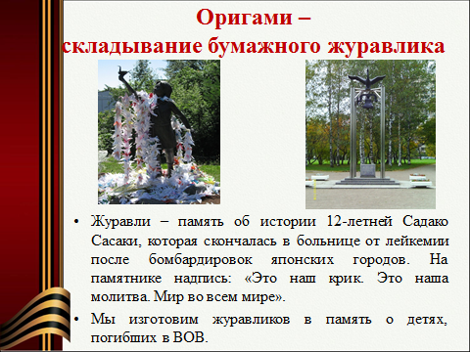  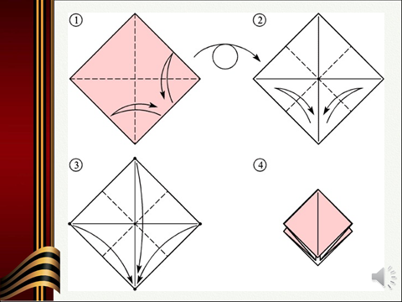  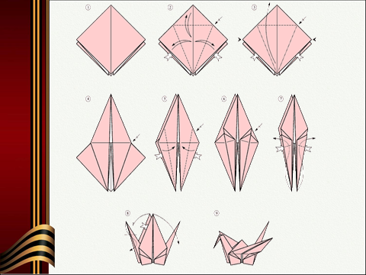 | Включает куплет песни «День Победы».  Учитель технологии: Журавли – память об истории 12-летней Садако Сасаки, которая скончалась в больнице от лейкемии после бомбардировок японских городов. На памятнике надпись: «Это наш крик. Это наша молитва. Мир во всем мире». Мы изготовим журавликов в память о детях, погибших в ВОВ.  После урока надуем воздушные шары и выпустим их в небо в память о детях, погибших в годы ВОВ, и о маленькой японской девочке, которая придумала журавликов, потому что очень хотела жить.  "Журавлик” – это классическая форма оригами. С помощью приведенной схемы вы легко сможете сложить эту красивую птицу. Пройдите по ссылке: https://infourok.ru/user/prohorov-aleksandr-lvovich/blog/shema-origami-zhuravlik-146428.html  Слайд 20; 21. Помогает складывать по схеме оригами «журавлик». | Слушают куплет песни «День Победы» на слова Харитонова В. и музыку Тухманова Д.  заходят на сайт педагога по ссылке: https://infourok.ru/user/prohorov-aleksandr-lvovich/blog/shema-origami-zhuravlik-146428.html  Выполняют оригами «журавлик». | 6 | Формирование функциональной грамотности: работа со схемой (изготовление оригами-журавлика по схеме), работа с информацией.
4.5.Применение знаний и умений в новой ситуации. | -Воспитывать чувства патриотизма и милосердия.  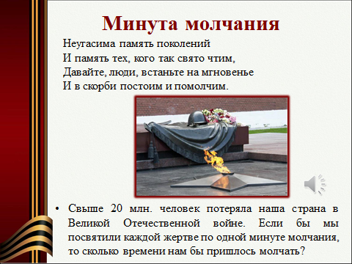 | Проводит минуту молчания. | Стоят молча одну минуту. | 1
5.Рефлексия (подведение итогов урока).  IV часть урока. | Работа с рефлексивного экрана на планшете.  Домашнее задание | -Сегодня на уроке мы говорили о том, что музыка, математика, химия, физика помогали нашему народу победить в жестокой войне с фашистами.  Составьте синквейн на тему «Победа»  Домашнее задание на выбор:  1) решить задачу и построить шкалу времени «Свыше 20 млн. человек потеряла наша страна в Великой Отечественной войне. Если бы мы посвятили каждой жертве по одной минуте молчания, то сколько времени нам бы пришлось молчать?»  2) решить задачи: 1. «Разведывательному кораблю (разведчику), двигавшемуся в составе эскадры, дано задание обследовать район моря на 70 миль в направлении движения эскадры. Скорость эскадры - 35 миль в час, скорость разведчика - 70 миль в час. Определить, через сколько времени разведчик возвратится к эскадре». 2. На одном из фронтов Великой Отечественной войны разведывательная группа во главе с сержантом Поповым, получила задание измерить высоту деревьев для постройки моста через горную реку, на противоположном берегу которой засели фашисты. Высоту деревьев сержант определял с помощью вешки так, как это показано на рисунке. Эпизод был описан в журнале «Военные знания» №8,1949 г. в статье А. Демидова «Разведка реки».  Задание. Какие знания геометрии понадобились сержанту для определения высоты дерева?  -Подводит итоги работы на уроке | Составляют синквейн на тему «Победа»  Получают домашнее задание: 2 карточки на выбор с задачами на военную тему, выбирают самостоятельно. | 2 | Регулятивные: оценивание собственной деятельности на уроке.  Формирование функциональной грамотности: читательская грамотность (работа с текстом)

Используемые электронные ресурсы и материалы на уроке:

- музыкальное сопровождение на уроке:
Симфония№7 Д.Шостаковича. https://www.youtube.com/watch?v=mIOZGXVMR8U
Песня «Священная война» на стихи поэта В.И. Лебедева-Кумача и музыку А.В. Александрова. https://www.youtube.com/watch?v=TNqsjV2PH4A
Песня «День Победы» на слова Харитонова В. и музыку Тухманова Д. https://www.youtube.com/watch?v=cHo2skHHi_g
- Веб-Квест «Урок Победы».
- Интернет-платформа «Решу ЕГЭ» https://ege.sdamgia.ru/test?pid=320187
- Складывание оригами «Журавлик» https://infourok.ru/user/prohorov-aleksandr-lvovich/blog/shema-origami-zhuravlik-146428.html
- Минута молчания https://hotplayer.ru/?s=%D0%BC%D0%B5%D1%82%D1%80%D0%BE%D0%BD%D0%BE%D0%BC%20%D0%BC%D0%B8%D0%BD%D1%83%D1%82%D0%B0%20%D0%BC%D0%BE%D0%BB%D1%87%D0%B0%D0%BD%D0%B8%D1%8F

